Moodle - Accès au cours – SEF
Aller sur Internet.
Entrer l'adresse suivante : http://moodle.ticfga.ca/

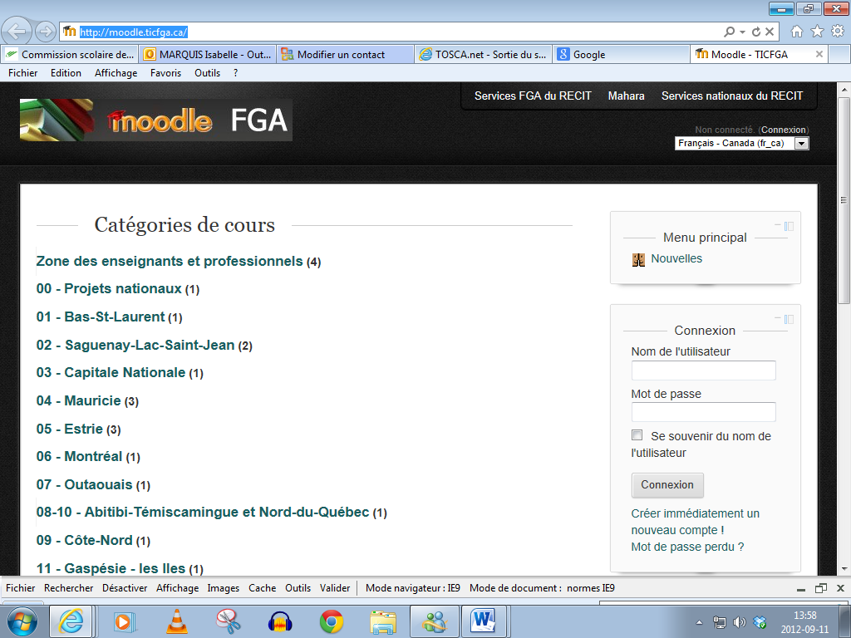

Cliquer sur 16 - Montérégie

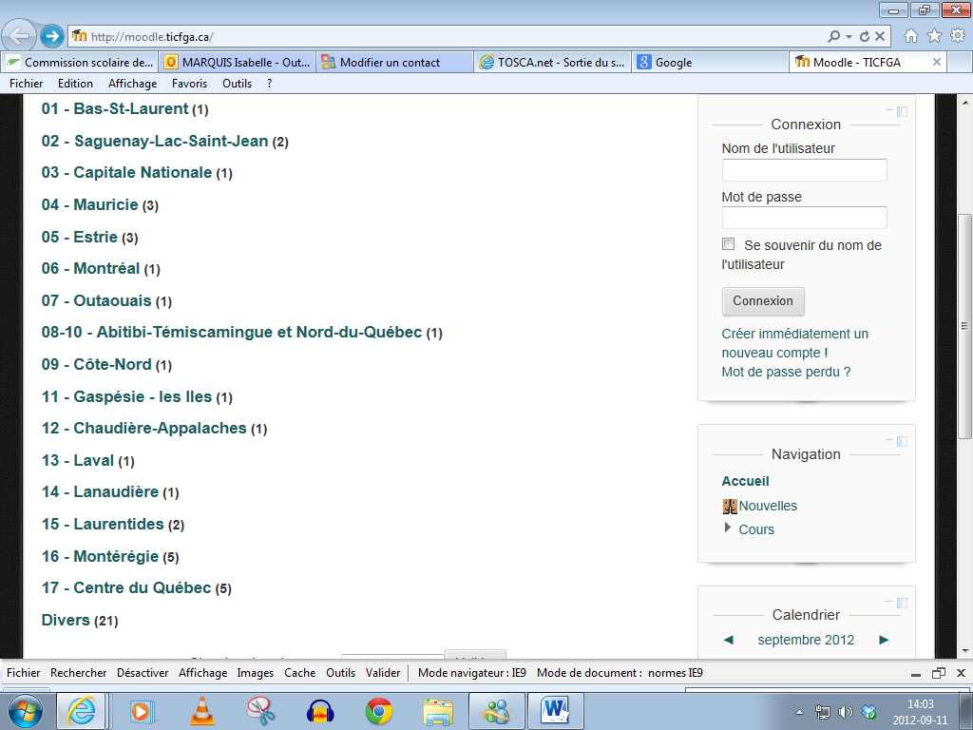

Cliquer sur Divers

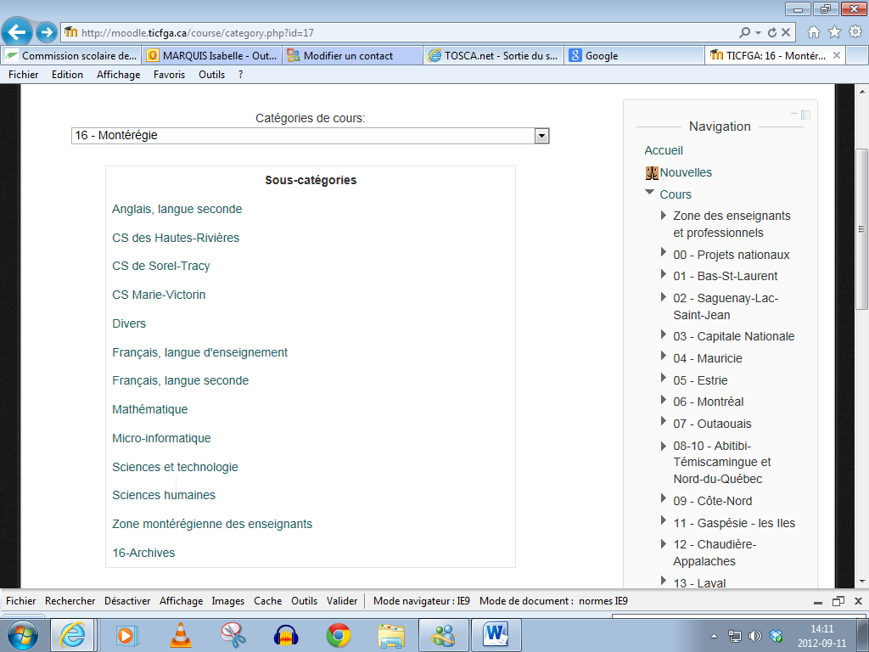

Cliquer sur CSTL - SEF

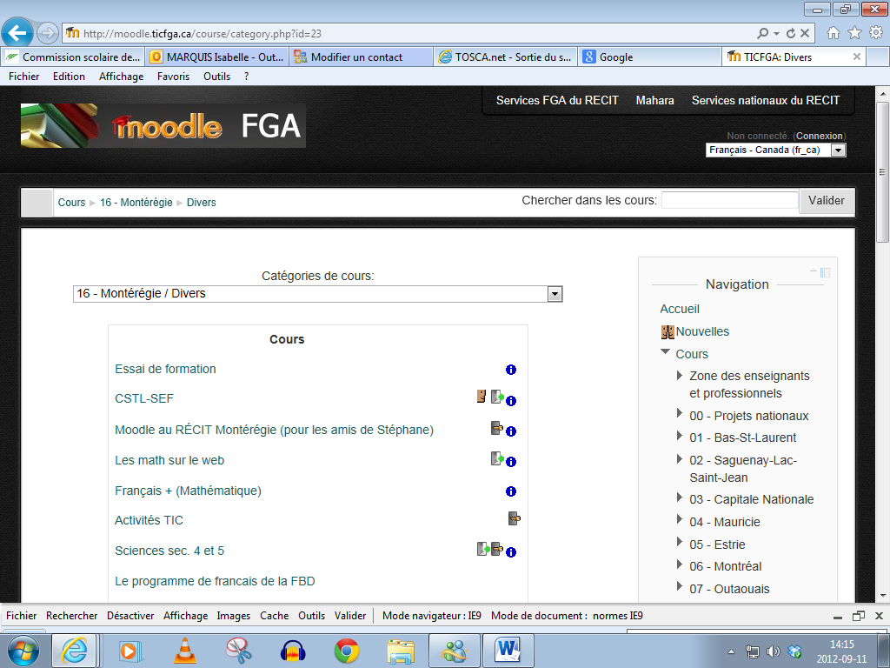

Cliquer sur Connexion comme visiteur anonyme au bas de la page.

